**Влияние генеративных нейронных сетей на создание и потребление визуального контента в сфере медиакоммуникаций: новые инструменты, тенденции и вызовы**  
  
Сегодня генеративные сети играют важную роль в области медиакоммуникаций, предоставляя специалистам в этой сфере с одной стороны новые инструменты для создания контента, анализа данных и взаимодействия с аудиторией, а с другой стороны являются феноменом, который создает новые тенденции в потреблении информации и ее поиска.   
  
Трансформация информационно-коммуникационных технологий постепенно внедряется и в каких-то вещах заменяет в рутинные задачи специалистов в области массовых коммуникаций. Например, нейронные сети, такие как Midjourney, Kandinsky, «Шедеврум» способны генерировать изображения высокой сложности на основе текстовых запросов. Уже сегодня наблюдается увеличение числа рекламных материалов, визуальных произведений и бренд-иллюстраций, созданных с использованием гибридного подхода — это сотрудничество алгоритмов, способных генерировать изображения по текстовым запросам, и дизайнеров, специалистов по маркетингу для доработки созданных изображений.   
  
Проблема оптимального баланса между клишированными семиотическими структурами, позволяющими реципиенту быстро и без усилий воспринимать и интерпретировать информацию, и нестандартными решениями всегда стоит перед специалистами по маркетингу, рекламе и PR. Изображения, символы и образы, используемые в рекламных сообщениях, всегда имеют цель максимально эффективно донести смысл и сообщение до реципиента, воздействовать на потребителя на эмоциональном и рациональном уровнях. Для этого в массовых коммуникациях специалисты прибегают к созданию персонализированного контента, который лучше соответствует потребностям и интересам конкретных аудиторий, тестируют различные подходы. Но зачастую имеющиеся сведения о предпочтениях аудитории в реакции на различные сообщения и визуальные отсутствуют, а в процессе создания дизайна затрачивается значительное количество времени дизайнеров, иллюстраторов и т. п. Однако для поиска прагматически эффективных сообщений все чаще специалистами используется искусственный интеллект.   
  
Так, например, кейс интернет-магазина одежды и обуви Lamoda иллюстрирует интеграцию работы нейронной сети в розничную торговлю и модную индустрию. Компания использовала алгоритм Midjourney для создания модных фотосессий, которые были размещены на главной странице онлайн-магазина. Более 50 сгенерированных иллюстраций искусственного интеллекта использовались для создания подборок товаров, анонсов новых поступлений и другого продающего контента (приложение 1). Также Яндекс Лавка при запуске бренда «Лавка 100» использовала нейросеть YandexART в приложении Шедеврум для создания дизайна упаковок (приложение 2).   
  
На сегодня можно выделить следующие факторы, почему использование генеративных сетей помогает специалистам в сфере массовых коммуникациях находить и создавать прагматически эффективные модели:   
1. Быстрая генерация контента: Искусственный интеллект, включая генеративные сети, может быть использован для создания фотографий, иллюстраций и дизайнов, подходящих для рекламных целей. Это позволяет компаниям быстро и эффективно получать и тестировать качественные изображения, соответствующие их бренду и сообщению.

2. Разработка персонализированных рекламных материалов: используя алгоритмы машинного обучения, искусственный интеллект может анализировать данные о потребителях и создавать персонализированные изображения, отвечающие интересам конкретных аудиторий. Это позволяет повысить эффективность коммуникаций и улучшить вовлеченность потребителей.

3. Создание визуальных эффектов и ретуширование: Искусственный интеллект может быть применен для создания уникальных визуальных эффектов, ретуширования изображений и улучшения их качества, что способствует созданию привлекательных и профессиональных рекламных материалов.  
  
Таким образом, искусственный интеллект предоставляет специалистам по коммуникациям инновационные инструменты для создания убедительных, персонализированных и эффективных изображений, способствуя улучшению визуального контента и вовлеченности аудитории.

С другой стороны, развитие нейронных сетей вызвало ряд существенных изменений в парадигме не только создания визуального контента, но и его потребления. Нейронные сети позволяют адаптировать контент к индивидуальным предпочтениям и поведенческим особенностям потребителей, что продолжает развивать рост потребления максимально персонифицированного контента, улучшая таким образом опыт визуального потребления. Также развитие нейронных сетей способствует развитию технологий дополненной и виртуальной реальности. Пользователи получают доступ к новым формам взаимодействия с визуальным контентом через различные устройства, от смартфонов до гарнитур виртуальной реальности.

Эти тенденции свидетельствуют о том, что развитие нейронных сетей значительно изменяет способы, которыми специалисты создают визуальный контент, а реципиенты воспринимают и потребляют его, открывая новые возможности для персонализации, автоматизации и улучшения визуального опыта, но при этом усложняя путь для верификации и поиска оригинала любого типа контента.

**Источники и литература:**   
1. Кожемякин Е.А., Ловягина, В.Г. Таргетированная реклама в социальных сетях: поиск эффективных семиотических моделей / Е.А.Кожемякин, В.Г. Ловягина // Вестник Московского университета. Серия 10: Журналистика : электронный журнал. – URL: https://istina.msu.ru/publications/article/395437135/ (дата обращения: 13.02.2024).

2. Мухина, К.И. Технологии искусственного интеллекта в современной культуре и политической сфере общественной жизни (на примере stable diffusion и midjourney) / К.И. Мухина // Международный научный журнал «ВЕСТНИК НАУКИ» № 11 (68) Том 3. НОЯБРЬ 2023 г : электронный журнал. – URL: https://cyberleninka.ru/article/n/tehnologii-iskusstvennogo-intellekta-v-sovremennoy-kulture-i-politicheskoy-sfere-obschestvennoy-zhizni-na-primere-stable-diffusion (дата обращения: 16.02.2024).  
3. Skillbox : портал. – Москва, 2023. – URL: <https://skillbox.ru/media/design/midjourney-in-the-world/> (дата обращения: 13.02.2024)  
  
**Приложение 1:**   
  
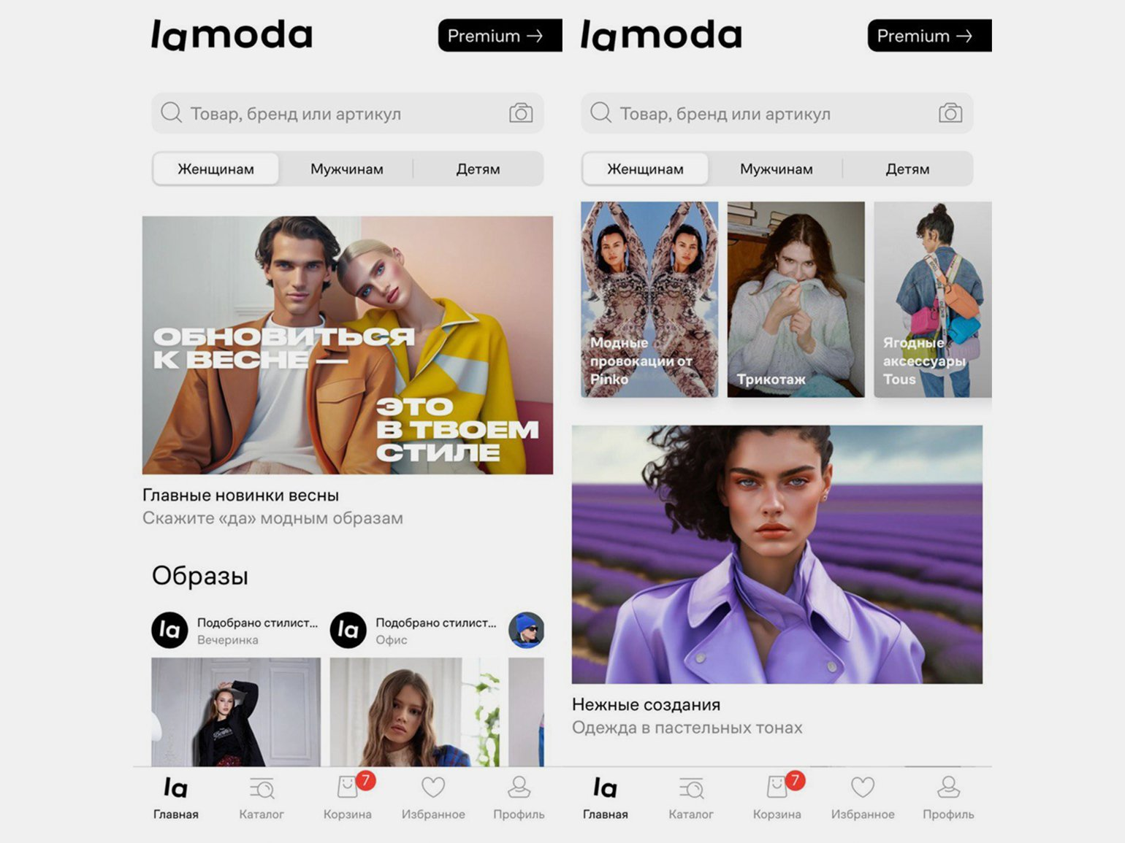  
  
**Приложение 2:**   
  
